وزارة التربية الوطنية متوسطة : خثير بوحوص - الرصفة
التاريخ : 19/05/2024 المــــــــــســــــــــتوى: الأولى متوسط .
اختبار الفصل الثالث في مادة : العلوم الفيزيائية و التكنولوجيا . المدة: ساعة ونصف

التمرين الأول: ( 6 ن )
من أجل رؤية الأجسام من حولنا نحتاج إلى الضوء, السند (1) يوضح بعض المنابع الضوئية.

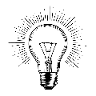
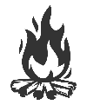
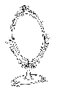

مصباح متوهج
لهب النار
مراَة
مكتب

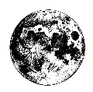

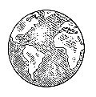
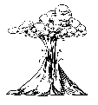

كوكب الأرض
شاشة هاتف اثناء الاشتعال
بركان ثائر
القمر
السند (1)

- صنف هذه الأجسام حسب الجدول التالي:
الأجسام المضيئة |  | الأجسام المضاءة
الطبيعية | الإصطناعية | الطبيعية | الإصطناعية

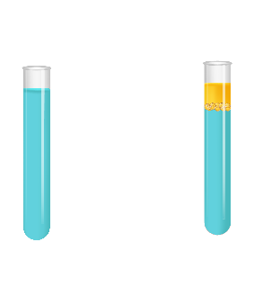
- ينتشر الضوء وفق خطوط مستقيمة نمثلها بواسطة اشعة ضوئية, اكمل الجدول التالي:
الحزمة الضوئية | متباعدة | متقاربة | .........................
تمثيلها

التمرين الثاني: ( 6 ن )
حضرت أسماء خليطين مختلفين الأول (ماء مقطر + زيت) و الثاني (ماء مقطر + ملح)
- حدد نوع كل خليط؟
- أي من هذين الخليطين يشكل محلول مائي؟ مع التعليل.
(ماء مقطر + ملح)
(ماء مقطر + زيت)
- كيف تسمى مكونات هذا المحلول؟
- احسب التركيز الكتلي لهذا المحلول اذا علمت أن كتلة الملح m = 5g وحجم الماء V = 100 ml
- مثل هذا المحلول بالنموذج الحبيبي قبل و بعد المزج مراعيا مبدأ انحفاظ الكتلة.
ملح
خليط (ماء مقطر + ملح)

ماء مقطر

صفحة 1/2
الوضعية الإدماجية: ( 8 ن )
قام الأستاذ رفقة التلاميذ في حصة الأعمال المخبرية بالتجارب الموضحة في الوثيقة (01)
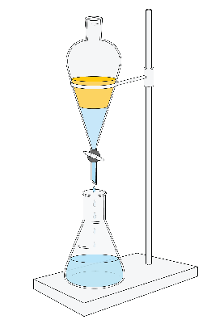
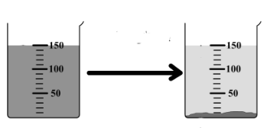
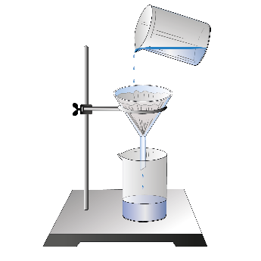
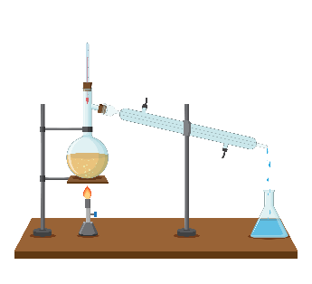

التجربة 2
التجربة 3
التجربة 4
التجربة 1

الوثيقة (01)

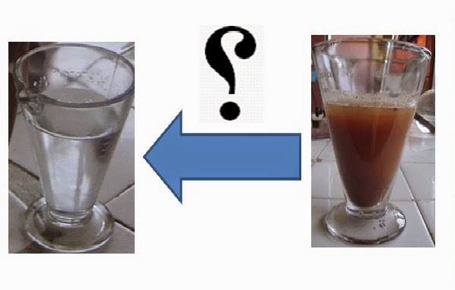
- فيما تستخدم هذه التجارب؟
- أرادت مجموعة من التلاميذ الحصول على ماء صاف انطلاقا من الماء المعكر (ماء + تراب) كما توضحه الوثيقة (02).
- برأيك ما هي التجارب التي حققها التلاميذ للحصول على الماء الصافي؟
الوثيقة (02)
- سم هذه التجارب مع الترتيب
- من أجل الحصول على الماء المقطر انطلاقا من الماء الصافي.
- من بين التجارب المبينة في الوثيقة (01) ما هي التجربة التي تحقق ذلك؟

بالتوفيق و النجاح للجميع

صفحة 2/2
متوسطة خثير بوحوص 2023/2024 |  | الإجابة النموذجية لفرض الفصل الثالث في مادة العلوم الفيزيائية والتكنولوجية | المستوى : الأولى متوسط
 | الاجابة |  |  | النقطة
التمرين الأول | - تصنف الأجسام حسب الجدول التالي:  الأجسام المضيئة الأجسام المضاءة  الطبيعية الإصطناعية الطبيعية الإصطناعية  بركان ثائر مصباح متوهج – لهب النار – شاشة الهاتف اثناء الاستعال القمر – كوكب الارض مكتب – المراَة  - اكمل الجدول:  الحزمة الضوئية متباعدة متقاربة متوازية  تمثيلها |  |  | 6 ن  0.5 * 12
التمرين الثاني | - نوع خليطين: الخليط الأول ( ماء مقطر + زيت) خليط غير متجانس الخليط الثاني خليط متجانس  - الخليط الذي يشكل محلول مائي هو: الخليط الثاني (ماء مقطر + ملح)  التعليل: لأنه خليط متجانس يتكون من مذيب ( الماء) و مذاب مادة قابلة للانحلال فيه (ملح)  - تسمى مكونات هذا المحلول: مذيب و مذاب  - حساب التركيز الكتلي لهذا المحلول  $C=\frac{m}{V}$ $C=\frac{5}{100}$ C = 0.05 g/ml  - تمثيل هذا المحلول بالنموذج الحبيبي قبل و بعد المزج مراعيا مبدأ انحفاظ الكتلة.  ماء مقطر  ملح  خليط (ماء مقطر + ملح) |  |  | 6 ن  0.5 * 2  1  0.5  0.5 * 2  0.5 * 2  0.5 * 3
الوضعية الإدماجية | - تستخدم هذه التجارب: في الفصل بين مكونات الخلائط  - التجارب التي حققها التلاميذ للحصول على الماء الصافي هي:  التجربة 2 و التجربة 4  - تسمية هذه التجارب مع الترتيب: التركيد و الترشيح  - التجربة التي تحقق ذلك هي: التجربة 01 و تسمى: التقطير  - معايير نقاوة الماء المقطر ( بطاقة تعريف الماء النقي):  - درجة التجمد: 0 درجة مئوية  - درجة الغليان: 100 درجة مئوية |  |  | 7 ن  1  1 * 2  1 * 2  0.5 * 2  0.5 * 2
نظافة الورقة و الابداع في الإجابة 1 ن

